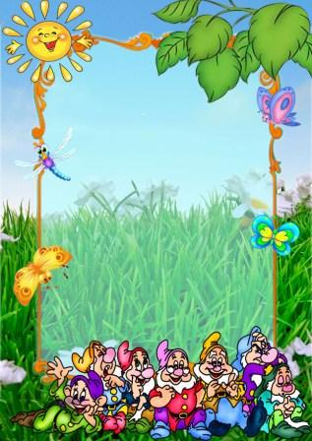
Почему дети боятся животных?

Для многих детей животные – это прежде всего друзья и защитники. Однако бывает, что боязнь собак и других животных – серьезная проблема. Страх перед животными появляется в возрасте двух лет и исчезает около пяти. Вызвать страх у ребенка может любое животное, но так как собаки и кошки – самые популярные домашние питомцы, они-то и вызывают наибольшее количество проблем.

Что является источником опасения?

Если ребенок боится животных, то вам необходимо выяснить не только каких именно животных он боится, но прежде всего – почему. Почему кошка вызывает страх? Боится ли ребенок, что собака может укусить? Проблему страха легче решить, зная его причину. Ребенок понимает, что он боится лишь некоторых животных, в то время как с другими он храбрее. Выясните у него, какие именно животные его пугают, не смейтесь над его боязнью и не позволяйте другим это делать. Но не перестарайтесь, так как ребенок может решить, что мама его оберегает, потому что он сам не может противостоять ужасному зверю.

Помощь в преодолении страха

Лучшее «противоядие» боязни животных – это знакомство ребенка с миром зверей с раннего возраста. Берите детей в парк кормить птиц, следите вместе за направлением их полета. У водоема попросите детей попытаться определить виды рыб под водой.

Рассказывайте им истории, в которых животные – лучшие друзья детей. Знакомя детей с экзотическим миром животных, смотрите вместе с ними документальные фильмы и объясняйте им их содержание. Если у вас есть возможность, ходите чаще с детьми в зоопарк. Вполне вероятно, что наблюдение за спящими на расстоянии хищниками не такое захватывающее и интересное, как близкое общение с домашними животными, но эти впечатления надолго отложатся в памяти малыша.

Научите детей наблюдать за животными

Чем раньше вы научите детей правильно наблюдать за животным миром и изучать его, тем лучше. Безопасность – это прежде всего знания. Собаки часто агрессивно реагируют именно на неправильное поведение ребенка. Объясните ему, что к собаке нужно приближаться медленно, что нельзя перед ней активно жестикулировать, что говорить нужно спокойно, разрешите ему погладить животное.

Насекомые

Зачастую ребенок боится насекомых намного сильнее, чем животных. Научите детей различать безопасных и ядовитых насекомых. Безусловно, мир насекомых очень интересен. Дети любят следить, например, за передвижением муравьев, бегать за бабочками и жуками.

Используйте любую возможность для
их знакомства с чудесным миром
природы!

